Plans de gestion des sites LIFE Elia

UG:UM219A - Circuit: 70.310: pylône 34 au 43
Nom complet de l’UG: ORGEO/CHINY 70KV LI

Action LIFE: Fauche : 3 polygone(s) (0.73, 1.11, 0.61 ha)
Autres actions LIFE sous cette/ces portée(s): Prairies fleuries; Lisière restaurée; Mare; Pas d’action; Lisière

Commune(s): Herbeumont; Florenville

Triage(s) DNF concerné(s): Les Eplatis (MERLOT Guy - GSM: 0477 78 11 63); Roche-Du-Chat (KIRSCH Jean-François - GSM: 0477 78 11 59); Straimont (MICHAUX Stéphane - GSM: 0477 78 15 92)

Cantonnement(s) DNF concerné(s):FLORENVILLE (061/32.52.80); NEUFCHATEAU (061/23.10.30)
Info actualisées sur Le portail environnement de Wallonie

Gestionnaire (+ Propriétaire):
ID | Gestionnaire | Propriétaires
SP_768 | MAE Jacquet Roxane 061/277 802 0495/261 065 | Region Wallonne (Mrw/Dgrne)
SP_823 | Jacquet Roxane 061/277 802 0495/261 065 | Region Wallonne (Mrw/Dgrne)
SP_875 | Elia | Domaine Du Centre Public D Action Sociale De Mons
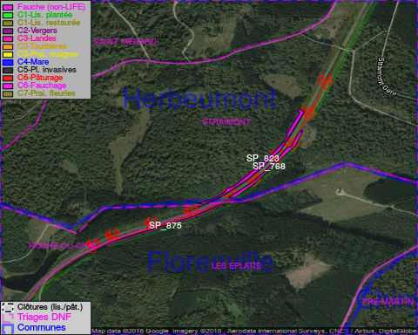

GESTION:

Une Mesure Agro-Environnementale est d’application sur cette parcelle, la gestion répond à une convention agréée par l’agent MAE. Pour retrouver l’agent MAE: site Natagriwal - 010/47 37 71

Objectif à long terme :

Pas d’objectif écologique mais conserver l’habitat herbeux.

Tous les aménagements ont été terminés en August 2016

Détail par portée
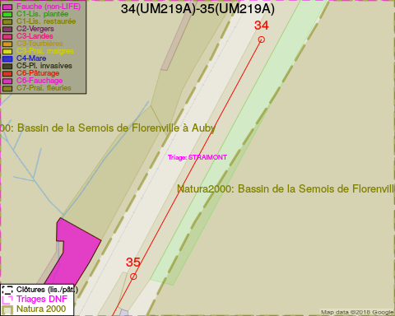
Adresse propriétaire:
- [SP_768] Region Wallonne (Mrw/Dgrne): Av Prince De Liege 15 Namur
- [SP_823] Region Wallonne (Mrw/Dgrne): Av Prince De Liege 15 Namur
- [SP_875] Domaine Du Centre Public D Action Sociale De Mons: R De La Grande Triperie 20 Mons
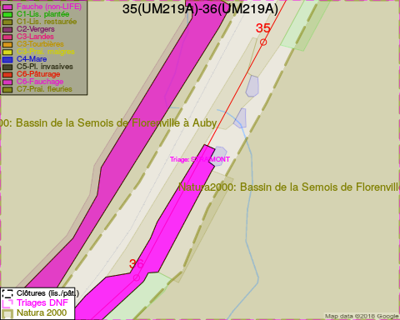
Adresse propriétaire:
- [SP_768] Region Wallonne (Mrw/Dgrne): Av Prince De Liege 15 Namur
- [SP_823] Region Wallonne (Mrw/Dgrne): Av Prince De Liege 15 Namur
- [SP_875] Domaine Du Centre Public D Action Sociale De Mons: R De La Grande Triperie 20 Mons
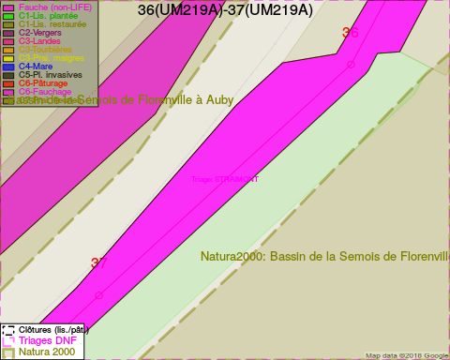
Adresse propriétaire:
- [SP_768] Region Wallonne (Mrw/Dgrne): Av Prince De Liege 15 Namur
- [SP_823] Region Wallonne (Mrw/Dgrne): Av Prince De Liege 15 Namur
- [SP_875] Domaine Du Centre Public D Action Sociale De Mons: R De La Grande Triperie 20 Mons
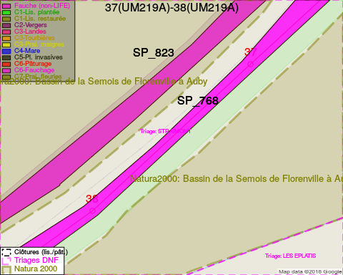
Adresse propriétaire:
- [SP_768] Region Wallonne (Mrw/Dgrne): Av Prince De Liege 15 Namur
- [SP_823] Region Wallonne (Mrw/Dgrne): Av Prince De Liege 15 Namur
- [SP_875] Domaine Du Centre Public D Action Sociale De Mons: R De La Grande Triperie 20 Mons
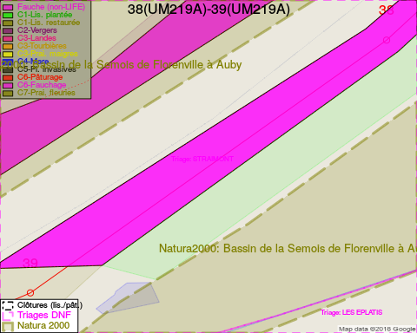
Adresse propriétaire:
- [SP_768] Region Wallonne (Mrw/Dgrne): Av Prince De Liege 15 Namur
- [SP_823] Region Wallonne (Mrw/Dgrne): Av Prince De Liege 15 Namur
- [SP_875] Domaine Du Centre Public D Action Sociale De Mons: R De La Grande Triperie 20 Mons
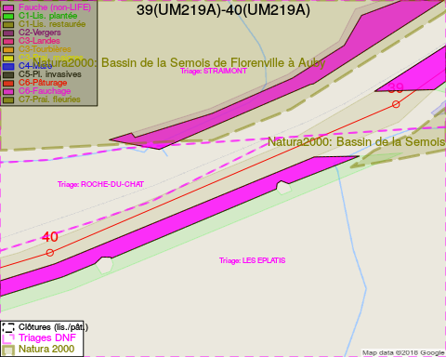
Adresse propriétaire:
- [SP_768] Region Wallonne (Mrw/Dgrne): Av Prince De Liege 15 Namur
- [SP_823] Region Wallonne (Mrw/Dgrne): Av Prince De Liege 15 Namur
- [SP_875] Domaine Du Centre Public D Action Sociale De Mons: R De La Grande Triperie 20 Mons
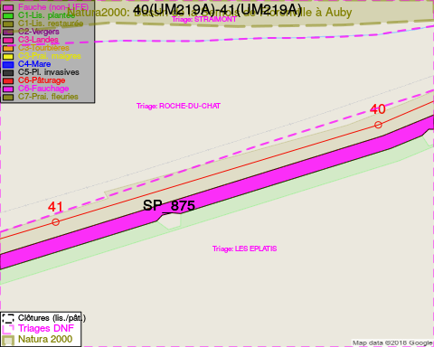
Adresse propriétaire:
- [SP_768] Region Wallonne (Mrw/Dgrne): Av Prince De Liege 15 Namur
- [SP_823] Region Wallonne (Mrw/Dgrne): Av Prince De Liege 15 Namur
- [SP_875] Domaine Du Centre Public D Action Sociale De Mons: R De La Grande Triperie 20 Mons
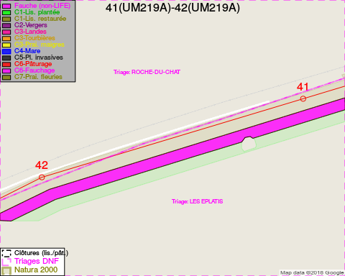
Adresse propriétaire:
- [SP_768] Region Wallonne (Mrw/Dgrne): Av Prince De Liege 15 Namur
- [SP_823] Region Wallonne (Mrw/Dgrne): Av Prince De Liege 15 Namur
- [SP_875] Domaine Du Centre Public D Action Sociale De Mons: R De La Grande Triperie 20 Mons
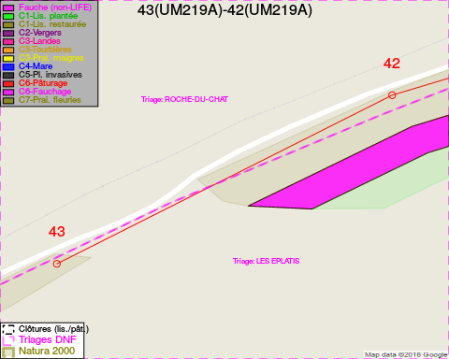
Adresse propriétaire:
- [SP_768] Region Wallonne (Mrw/Dgrne): Av Prince De Liege 15 Namur
- [SP_823] Region Wallonne (Mrw/Dgrne): Av Prince De Liege 15 Namur
- [SP_875] Domaine Du Centre Public D Action Sociale De Mons: R De La Grande Triperie 20 Mons

Document réalisé le 14/05/2018

